Plantilla de planificación y realización de investigaciones
1. Materiales. ¿Qué necesitas para tu investigación? Recursos, herramientas y equipos:
¿Crees que necesitas otras herramientas o materiales? Desarrolle una lista de materiales en consulta con su maestro.
2. Pregunta comprobable. ¿Qué esperas que revele tu experimento? Pregunta científica que intentaremos responder:

3. ¿Cómo funcionará tu investigación? Preparación experimental (Etiquetar equipos y materiales utilizados)

4. Pasos experimentales (Qué haremos, enumerado en el orden en que lo haremos y qué mediremos u observaremos)

5. Resultado esperado (Lo que predecimos que sucederá)
¡Detente aquí y consulta con tu maestro antes de continuar!

6. Datos y observaciones:

7. ¿Qué reveló tu investigación? ¿Qué aprendiste?
8. ¿Qué nuevas preguntas planteó esto?

Plantilla de afirmaciones del plan agrícola

Afirmación(s):
Evidencia:
Cálculos:
Supuestos:

Mapas para la exploración alimentaria
Mapa de Estados Unidos (¡Marque su ubicación primero!)
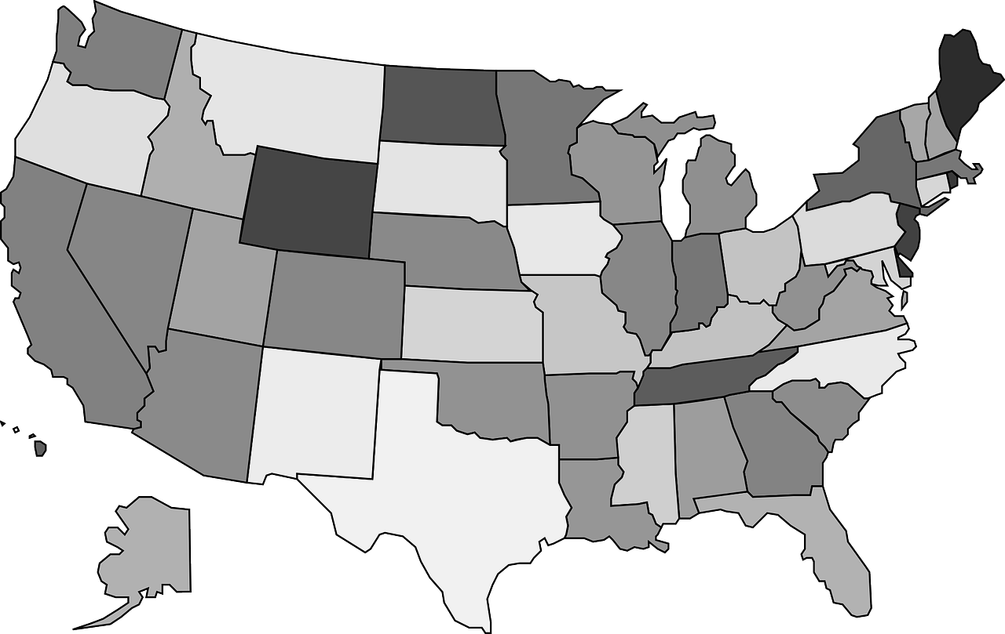

Mapa mundial
